Šalčininkų r. Dieveniškių „Ryto“ vidurinės mokyklos
laikraštis Nr. 2
(2014-2015)

Šiame numeryje:
Renginiai, išvykos – 2, 3, 4 psl.
Kalėdų belaukiant – 4, 5, 6 psl.
Trumpai apie – 6 psl.
Mokinių kūryba – 6 psl.

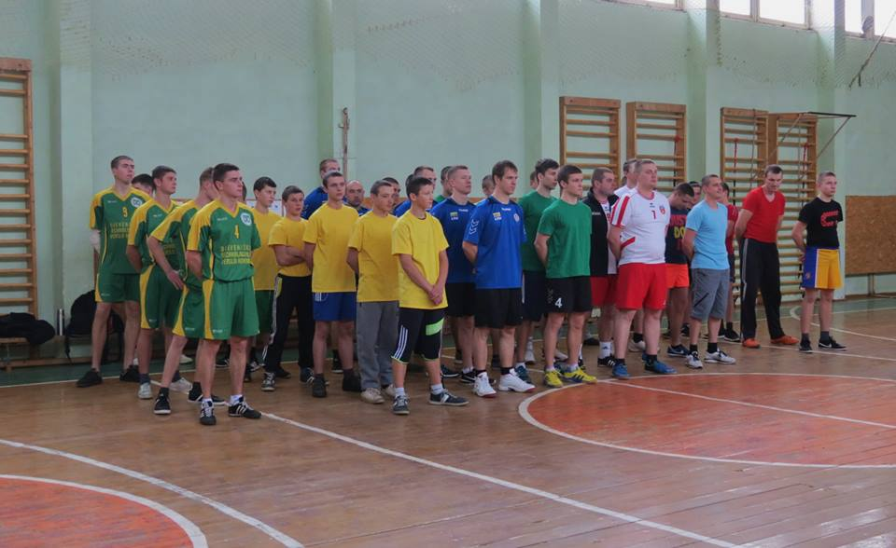
Renginiai, išvykos

,,Marš marš, kareivėli”

Visada gražu pažiūrėti į vieningą komandą, į išsitiesusius ir pavyzdingus mokinius, kurie žygiuoja vienu ritmu ir dainuoja patriotinę dainą. Šitokį vaizdą galėjome išvysti lapkričio 23 dieną mokyklos sporto salėje. Tądien buvo minima Lietuvos kariuomenės diena.
Jau trečius metus mūsų mokyklos mokiniai šiai patriotinei dienai mokosi žygiuoti, kuria skanduotes bei visais būdais siekia pergalės. Būrius pagal nustatytus reikalavimus vertina komisija, kurios sudėtyje būna garbingų svečių iš Dieveniškių užkardos. Komandoms vadovauja mokyklos mokiniai - Šaulių sąjungos atstovai, kurie taipogi paruošė mokinius šiai dienai. Kokie vieningi, dailūs ir šaunūs atrodo mūsų mokiniai suderinę drabužius bei ištiesę stuburus, kurios kraipo prie kompiuterių.
Kaip ir kasmet konkursą laimėjo jau paskutinius metus mokykloje skaičiuojantis 12 klasės būrys. Už įdėtas pastangas ir triūsą nugalėtojams bus atlyginta. Na, o kitiems linkime nenukabinti nosies, juk 12-okams jau daugiau neteks garbės laimėti rikiuotės konkurse, tad patariame kruopščiai ir nuožmiai sekti nugalėtojų būrio pavyzdžiu.
Jurgita MISIUKEVIČIŪTĖ, 12 klasės mokinė
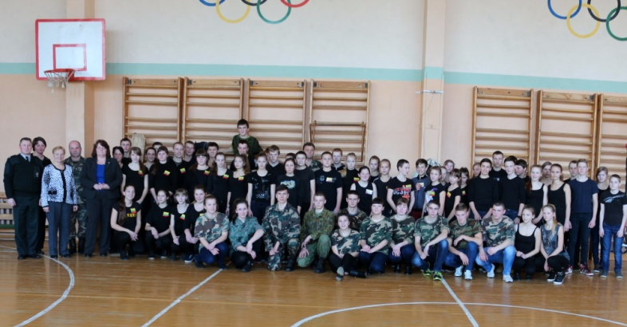

Kalėdinis krepšinio turnyras
Kaip ir kiekvienais metais mūsų krašte Poškonių pagrindinė mokykla rengia kalėdinį krepšinio turnyrą. Ir kasmet Dieveniškių „Ryto“ vidurinė jame dalyvauja. Geriausiai žaidžiantys mokiniai važiuoja varžytis su aplinkinėmis mokyklomis bei pasieniečiais dėl geriausiųjų vardo. Šiais metais turnyras vyko Gruodžio 10-tą dieną ir visi jo su nekantrumu laukė. Prieš turnyrą mes intensyviai ruošėmės ir ryžtingai laukėme šios datos. Pagaliau gruodžio 10 dieną įžengę į salę buvome priblokšti - šiemet dalyvausiančios komandos išties įspūdingos. Tarp jų buvo ir Šalčininkų Policijos komisariato atstovai – konkurencija didžiulė, priešininkai labai stiprūs, vadinasi, laukia ilga ir sudėtinga kova. Laikrodžiui išmušus 12:00, turnyras prasidėjo. Jį atidarė Poškonių pagrindinės mokyklos direktorė B. Žybortienė ir Gintaro Žagunio užkardos vadas V. Mačaitis. Po atidarymo komandos buvo suskirstytos į dvi grupes ir prasidėjo pirmosios rungtynės. Savo grupėje užėmėme antrąją vietą, pralaimėję tik kartą prieš Poškonių užkardą. Antrame etape kovojome prieš Policijos komisariato komandą, kova buvo arši ir mes jiems nusileidome tik vienu tašku. Po šio pralaimėjimo liko šansas laimėti 3-čiąją vietą. Kova vyko prieš Dieveniškių technologijų ir verslo mokyklos komandą. Sukaupę paskutines jėgas ir pasiryžę užimti prizinę vietą, išplėšėme pergalę prieš juos gan geru skirtumu. O turnyro laimėtojais tapo Gintaro Žagunio užkarda. Turnyro pabaigoje įvyko apdovanojimai ir prizininkų fotosesija.
Ervinas RATKEVIČIUS, 12 klasės mokinys

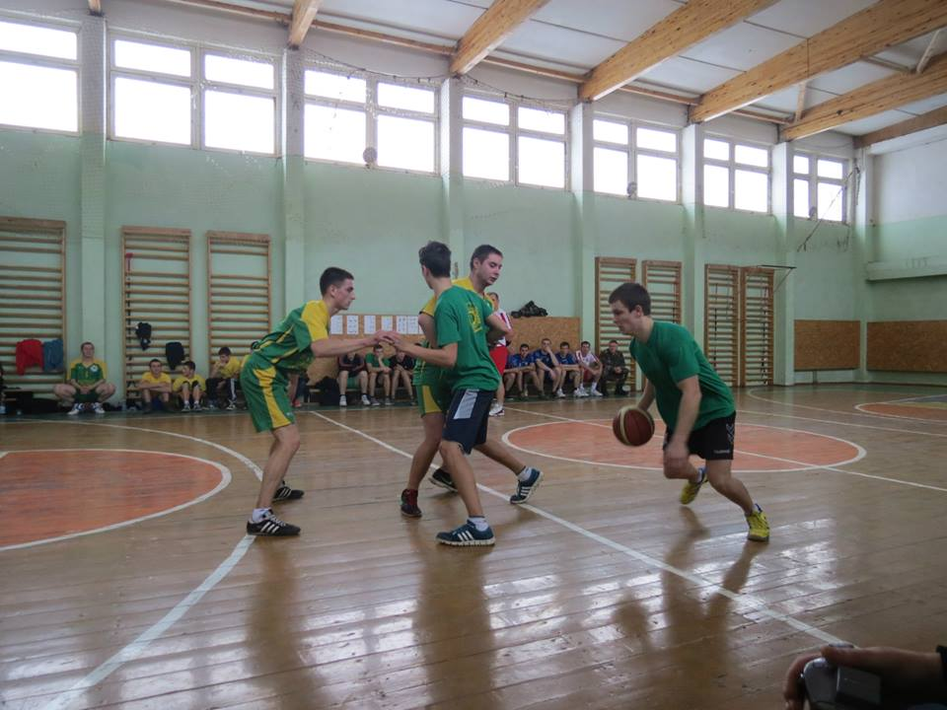

Apsilankymas darželyje
2014 metais, gruodžio 18 dieną, mes, Dieveniškių ,,Ryto” vidurinės mokyklos dramos būrelio ,,Arlekinas” dalyviai, nusprendėme apsilankyti mūsų miestelio darželyje, nustebinti vaikučius ir pasveikinti visą darželio bendruomenę su artėjančiomis šventėmis. Būrelio dalyviai suvaidino sniego bobas, kurios norėjo tapti snieguolėmis ir nešti laimę vaikams, o kaip be Kalėdų senelio? Jos sutiko gražius australiškus kengūriukus, kuriuos privertė tapti Kalėdų Seneliais. Kengūriukai, nors ir nenorom, bet su snieguolėmis šoko, juokavo, melavo, norėjo įtikti vaikams. Bet juk Kalėdų dieną vyksta stebuklai. Apgaulė buvo išaiškinta, o pas vaikus atvyko pats tikriausias Kalėdų senelis su savo Snieguole. Vaikai apsidžiaugė pamatę Senelį, kai kurie apsiverkė iš džiaugsmo. O kaip be dovanų? Senelis su Snieguole išdalino dovanėles, visi buvo patenkinti, kai kurie buvo drąsūs, padeklamavo eilėraštuką, visi liko nustebinti, visiems patiko. Įspūdžių šis apsilankymas paliko daug, supratau, jog mažai vaikams reikia iki visiškos laimės, net negalvojau, kad taip šiltai priims, taip įdomiai stebės vaidinimą, kad jiems buvo smagu žiūrėti į mus. Jaučiausi nuostabiai, nes kai padarai kažkam gero, tu dvigubai geriau jautiesi, o tai labai svarbu man. Išlydėjo dėkodami, gavom maišą saldainių, sakė, lauks dar ir su kitais pasirodymais. Tokius nuoširdžius žodžius labai buvo malonu išgirsti. Palinkėjome gerų naujųjų metų, jie tuo pačiu mums, ir išėjome su šypsenomis veide namo.
Viktorija VOISKUNOVIČ, 12 klasės mokinė
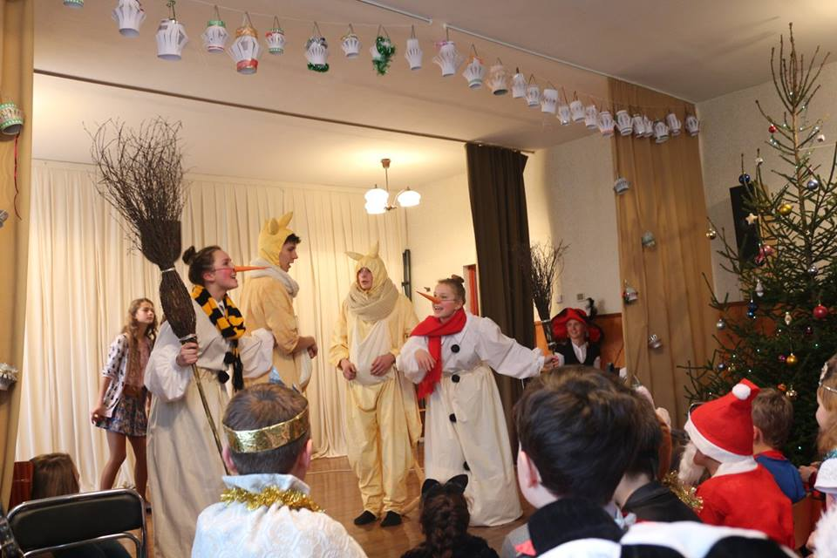
Kalėdinis karnavalas
Gruodžio 29 dieną, po sočiausių švenčių, pilnais pilvais į mokyklą rinkosi mokiniai. Atostogoms tik įpusėjus buvo rengiamas Kalėdinis karnavalas, kurio tema – pavogta kalėdinė eglutė. Piratai, klounai, moksliukai, darželinukai, džiunglių gyventojai, visas mafijos klanas ir slaptieji agentai tą vakarą bandė išsiaiškinti, koks nedorėlis galėjo sugadinti šventę.
Mokyklos aktų salė aidėjo nuo juoko, linksmi šokiai, vaikų kūrybiškumas ir spalvingiausi kostiumai žavėjo visus susirinkusius. Vagis paaiškėjo – mafija, kuriai vadovavo bosas, apsimetęs Kalėdų Seneliu, jis stojo į kovą su slaptaisiais agentais bei jų slaptuoju ginklu – Vycioku. Jų kovą nutraukusi Snieguolė paskatino visus apsikabinti, atsiprašyti ir elgtis gražiai. Na, o visi mokiniai gavo saldžių dovanėlių. Po renginio visi rinkosi į diskoteką.
Kiekvienais metai vis linksmiau ir linksmiau. Įdomu, ką žada artėjantys 2015 metai...

Jurgita MISIUKEVIČIŪTĖ, 12 klasės mokinė

Atvirų durų diena Mykolo Romerio universitete
Šių metų gruodžio 5-ąją dieną mūsų mokyklos mokiniai turėjo galimybę apsilankyti Vilniaus Mykolo Romerio universitete. Į universitetą važiavo dešimtos bei dvyliktos klasės mokiniai. Atvykę turėjome laiko apsižvalgyti ir susipažinti su universiteto aplinka.
Vienuoliktą valandą prasidėjo bendroji paskaita, dėstytojas pristatė universitete dėstomus dalykus, o vėliau turėjome galimybę apsilankyti dviejose paskaitose. Paskaitas rinkomės patys, jos truko po 45 minutes. Susipažinome su teisės, psichologijos, informatikos ir dar daugeliu kitų dalykų studijomis Mykolo Romerio universitete.
Laiką praleidome išties naudingai, gavome daug informacijos ir apie studijas ir simboliškai buvome apdovanoti smulkiomis dovanėlėmis. Mokiniai grįžo namo laimingi ir patenkinti.
Ingrida STEFANKEVIČIŪTĖ, 12 klasės mokinė

Lankėmės VGTU
Lapkričio 28 dieną Dieveniškių ,,Ryto" vidurinės mokyklos 11-12 klasių mokiniai turėjo galimybę apsilankyti VGTU atvirų durų dienose. Atvykę mokiniai turėjo laisvo laiko ir susipažino su universitetu. Prasidėjus paskaitai visi susėdo auditorijoje ir pasijautė tikrais studentais. Paskaitą pradėjo VGTU lietuvių liaudies šokių ansamblis su savo programa, po kurios visi buvo sužavėti ir negailėjo aplodismentų. Apie universitetą ir jo veiklą mums papasakojo studentų atstovybės pirmininkas Dionis Martsinkevičius.
Po paskaitos mokiniai galėjo susipažinti su įvairių fakultetų studentais ir sužinoti apie savo norimų studijų kryptis. Vėliau mokiniai nuėjo į dominančias ekskursijas, paskaitas bei laboratorijas. Džiugu, jog mūsų mokinės laimėjo aukščiausio bokšto iš makaronų konkursą. Būsimiems studentams ši ekskursija buvo labai prasminga. Dėkojame mokyklos administracijai už suteiktą galimybę susipažinti su VGTU.
Rūta MISIUKEVIČIŪTĖ, 11 klasės mokinė
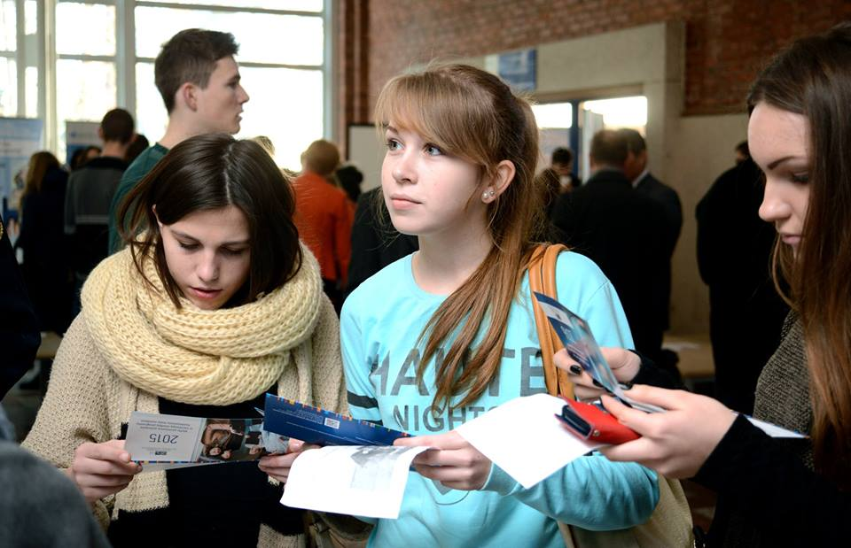

Kalėdų belaukiant

Kalbiname šauniausią socialinę pedagogę rajone
Kalėdos – tai šventė, kuri paliečia kiekvieno iš mūsų širdis. Šiuo šventišku metu mus pasiekė žinia apie mokyklos socialinės pedagogės nuopelnų įvertinimą rajone, todėl norėtume pakalbinti pačią Oksaną Davleševičienę, kuri gruodžio 4 dieną buvo išrinkta geriausia rajone.
Ar jaučiate kalėdinę nuotaiką?
Taip
Laukiate Kalėdų?
Labai laukiu, nes man šita šventė asocijuojasi su ramybe ir gėriu.
Ar vaikystėje tikėjote Kalėdų Seneliu?
Taip, ir dabar tikiu.
Ar teko gauti nemalonių dovanų?
Man visos dovanos patinka, kiekviena yra naudinga, kurią žmogus dovanojo su meilę ir skyrė laiką jai išrinkti.
Apie kokią dovaną svajojote vaikystėje?
Kai buvai maža, tai kažkodėl norėdavau daug saldainių.
O dabar kokios dovanos norėtumėte?
Įdomios knygos
Koks mėgiamiausias patiekalas Kūčių vakarą?
Žuvies kotletai.
Ką palinkėtumėte ,,Saulėtekio” skaitytojams?
Palinkėčiau po eglute rasti daug jėgų, meilės, gėrio ir supratimo.
Ačiū mūsų mylimai socialinei pedagogei už tai, kad skyrė mums savo laiko ir linkime palankių bei laimingų Naujųjų 2015 metų.
Gabrielė JAGELAITĖ, 7 klasės mokinė
Mokytojų pažadai Naujųjų metų proga
Kiekvienais metais susėdę prie naujametinio stalo tariame keletą šiltų žodžių. Sveikiname, visus sulaukus Naujųjų, taip pat pasižadame Naujaisiais metais kažką savo gyvenime pakeisti, padaryti ką nors neįprasto. Šį kartą mūsų mokyklos mokytojai iš anksto pasižadėjo išpildyti keletą dalykų Naujaisiais metais.
Istorijos mokytoja (direktorė) Lolita Mikalauskinė: „Pasižadu, nors 10 minučių skirti sau“.
Matematikos mokytoja (direktorės pavaduotoja) Regina Barsulienė: ,,Pasižadu nustoti bijoti kompiuterio, ir pažadu mokiniams, pasirinkusiems matematikos egzaminą, kad jie visi jį išlaikys“.
Lietuvių kalbos mokytoja Vilma Kisielytė: „Pasižadu nusipirkti planšetinį kompiuterį, dažniau šypsotis, mažiau valgyti ir daugiau judėti“.
Matematikos mokytoja Regina Ratkevičienė: „Pasižadu laiku atlikti visus darbus“.
Dailės ir technologijų mokytoja Renata Bartkevič: „Pasižadu būti dar blogesnė negu buvau šiemet.“
Istorijos mokytoja Julija Šilobritienė: „Pasižadu pabaigti magistro studijas“.
Anglų kalbos mokytoja Ingrida Lisinskienė: „Pasižadu, kad pradėsiu sportuoti“. Kūno kultūros mokytoja Galina Gordynec: „ Pasižadu taisyti sveikatą“.
Lietuvių kalbos mokytoja Jolita Milinavičiūtė: „ Pasižadu būti pakantesnė ir geresnė“.
Biologijos mokytoja Irina Filipova: „Pasižadu numesti 10 kilogramų svorio“.
Rusų kalbos mokytoja Lilija Urbelevič: „Pasižadu propaguoti sveiką gyvenimo būdą ir rūpintis savo bei artimųjų sveikata. Pasižadu padėti jaunimui pamatyti pasaulio grožį ir suprasti gyvenimo esmę, ta pat užsibrėžti tikslus ir jų siekti. Pasižadu ateityje keliauti ir pamatyti pasaulį. Susipažinti su naujais žmonėmis ir išmokti kitaip matyti pasaulį“.
Geografijos mokytoja Kristina Goštautaitė: „Pasižadu daugiau miegoti“.
Fizikos mokytoja Kristina Uleckaitė: „Pasižadu skaityti daugiau mokslinių straipsnių“.
Pradinių klasių mokytojos:
Irena Ardišauskienė: „Pasižadu daugiau dėmesio skirti laisvalaikiui ir poilsiui“.
Olga: „Pasižadu būti gera“.
Edita Šilobritaitė: „Pasižadu būti pavyzdinga“.
Ingrida STEFANKEVIČIŪTĖ, 12 klasės mokinė

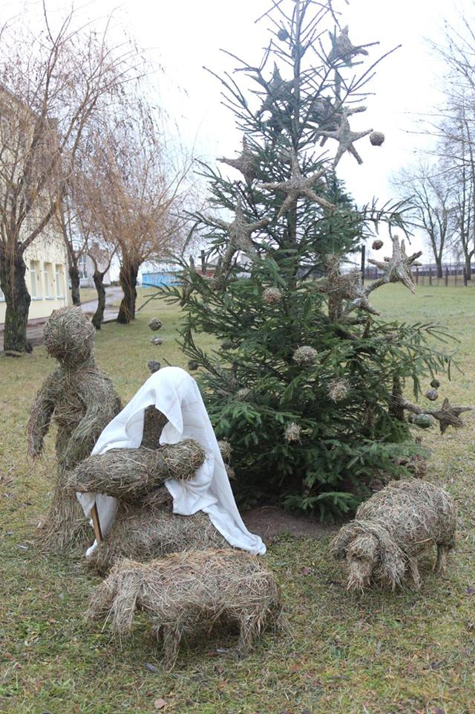

Tiesa vaikų lūpomis
Artėja Kalėdos ir jų laukia visi - nuo didžiausių iki mūsų mažųjų, kuriuos turėjau progą pakalbinti ir sužinoti, kas gi labiausiai mokyklos pradinukams patinka per Kalėdas. Iš karto buvo labai nedrąsūs, tyliai ir nedrąsiom akytėm žiūrėdami bandė regzti sakinius, bet pagauti šventinės nuotaikos mažieji pakiliom intonacijom pradėjo dėstyti gražiausių ir mėgstamiausių šventinių dalykų sąrašus:
Rokas, 9 m.: ,,Sniegas. Sniego seniai ir lemputės. Dar Kalėdų Senelis.”
Danielius, 8 m.: ,,Tik dovanos... Eglutės, sniego karas.”
Anastasija, 8 m.: ,,Tik dovanos. Norėčiau dovanų lėlės.”
Dainius, 9 m.: ,,Patinka dainuoti kalėdines dainas, patinka sniegas ir Kalėdų Senis.”
Emilija, 6 m.: ,,Eglutė ir dovanos”
Patrikas, 7 m.: ,,Žaisliukai, žaidimai, saldainiai, sniego seniai, mėgstu persirengti kostiumais visokiausiais.”
Modestas, 7 m.: ,,Patinka Kalėdų Senelis ir dovanos. Mėgstu lipdyti besmegenį, žaisti sniego karą.”
Manfredas, 9 m.: ,,Atostogos, eilėraščiai, dovanos. Patinka laukti Kalėdų senelio ir palinkti jam sausainių su pienu.”
Darius 8 m.: ,,Patinka Kalėdų Senelis. Mėgstu puošti eglę, piešti Kalėdas, besmegenį.”
Justas 9 m.: ,,Patinka karpyti snaiges, puošti eglutę.”
Saulė 8 m.: ,,Senelis, piešti, puošti klasę, dainuoti, klasėje statyti dovanas.”
Gabrielė, 7 m.: ,,Patinka Kūčios. Mėgstu puošti eglę, sėdėti prie stalo, puošti namus. Tik nemėgstu atostogų, nes tada noriu į mokyklą.”
Ernestas, 10 m.: ,,Patinka laukti Kalėdų Senelio, svečių, išpakuoti dovanas ir žaisti.”
Taigi, džiugu, jog visi taip atviravo. Dauguma labiausiai mėgsta dovanas, todėl linkime dosnaus Kalėdų Senelio, su ta sąlyga, jeigu buvote geri.
Jurgita MISIUKEVIČIŪTĖ, 12 klasės mokinė
Kalėdinės dirbtuvės 2014
Jau nebe pirmus metus Dieveniškių ,,Ryto” vidurinėje mokykloje kelias dienas prieš Kalėdų atostogas mokiniai gali pailsėti Kalėdinėse dirbtuvėse. Šiais metais gruodžio 17-18 dienomis mokiniai pynė vainikus, gamino žibintus, giedojo giesmes, taip pat kūrė savo kalėdinę dainą, mokėsi pakuoti dovanas, daryti atvirukus ir buvo užsikrėtę kalėdine nuotaika.
Linksma buvo matyti mokytojus ne tokius kaip kasdien – pamiršę dėstomus dalykus, jie tapo kūrybingumo ir meniškumo pavyzdžiais, klasių patalpos tapo tikromis dirbtuvėmis, kuriose nereikėjo sėdėti vienoje vietoje ir mokiniai drąsiai ieškojosi jaukaus kampelio, kur galėtų leisti pasireikšti savo fantazijoms. Ne vienas prasidėjus pertraukai dalinosi su draugais įspūdžiais, rodė savo ,,kūrinius”. Nupintus vainikus mokiniai galėjo parsinešti namo ir nudžiuginti šeimą bei skleisti kalėdinę nuotaiką.
Gruodžio 19 dieną mokyklos aktų salėje vyko kalėdinis renginys, pas mus lankėsi Dieveniškių parapijos klebonas Domas Valančiauskas.
Šventės metu mokiniai vaidino, dainavo bei šoko. Tądien ant scenos net besmegeniai šoko „Gulbių ežerą“ ir iš pačios Australijos atšokavo kengūriukai. Pasibaigus šventei visi dalinosi kalėdaičiais, linkėjo gražių ir šiltų švenčių. Po visko mokiniai susirinko į klases ir gardžiavosi savo pačių gamintais patiekalais.
Rūta MISIUKEVIČIŪTĖ, 11 klasės mokinė
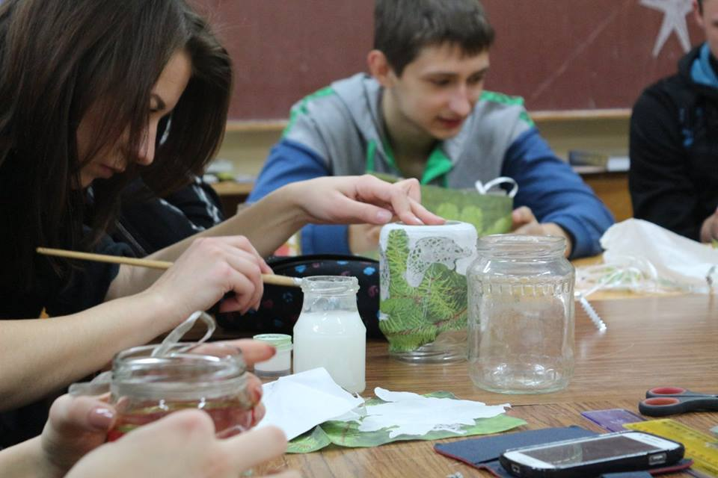
O mūsų žavingosios korespondentės kalbino mokinius bei mokytojus ir klausė, kaip jie jautėsi netradicinių pamokų metu.
Apklausti mokiniai vieningai teigė, jog labai patinka kūrybiška veikla bei tokios pamokos yra geresnės, daug išmokstama ir jaučiama pakili kalėdinė nuotaika.
Na, o štai ką sakė mokytojos, paklaustos apie šių dienų veiklą bei nuotaikas ir savijautą:
Renata Bartkevič: ,,Puikiai sekasi, visi vaikai gerai dirba. Jaučiama kalėdinė nuotaika, nors mano darbas ir nelabai skiriasi nuo technologijų mokytojos darbo”.
Vilma Kisielytė: ,,Jaučiuosi labai neįprastai - kažkas šį kartą moka daugiau už mane ”.
Jolita Milinavičiūtė: ,,Jaučiasi kalėdinė nuotaika. Langai ir visa mokykla gražiai papuošti. Nesu muzikos mokytoja, tad sunku mokiniams padėti kurti dainas, bet taip pirmą kartą. O šiaip lengviau mokyti dainas kurti, negu vesti pamokas”
Irena Ardišauskienė: ,,Jaučiuosi gerai, būtų dar geriau, jeigu mokiniams labiau sektųsi”.
Tikimės, kad ši tradicija dar ilgus metus džiugins mokinius bei mokytojus.
Gabrielė JAGELAITĖ, 7 klasės mokinė
Dominika LUKAŠEVIČ, 6 klasės mokinė
Trumpai apie...
Vyriausioji redaktorė – Jurgita Misiukevičiūtė.
Kalbos redaktorė – Vilma Kisielytė – Hancharyk. Bendradarbiai – Gabrielė Jagėlaitė, Dominika Lukaševič, Ingrida Stefankevičiūtė, Ervinas Ratkevičius, Viktorija Voiskunovič.
Maketavo – Rūta Misiukevičiūtė.

- Mokykla jau pasipuošus Kalėdoms: fojė žiba eglutė, o langų dekoracijos spinduliuoja Kalėdine dvasia. Visa tai mokytojos R. Bartkevič dėka.
- Įprastą muziką, leidžiamą koridoriuose pertraukų metu, pakeitė kalėdinės dainos.
- Prasidėję sniego karai mokyklos kieme dar labiau mokinius išjudina pertraukų metu.
- Mokinių bendrom jėgom padaryta eglė puošia koridoriaus sieną. Deja, skanieji 6-okų saldainiai neilgai puikavosi ant žaliaskarės.
- Po atostogų atsigavo ne vien mokiniai, bet ir mokykla, gavusi naują inventorių, modernėja, puikiai pasiruošė naujiems 2015 metams.
- Nepamirštam domėtis artėjančiomis olimpiadomis, kuriose galite parodyti savo gabumus ir žinias.
Mokinių kūryba

Mokinio pasaka
Apšerkšniję mūsų žiemos-
Balta balta, kur dairais,
Ir jau klasėje kasdieną
Klauso pamokų vaikai.

Apie Donelaičio būrus,
Saulės sukamus ratus,
Apie fizikinius kūnus,
Aibes, formules, skaičius.

Apie raidę, kirtį, tašką
Be gramatinių klaidų.
Apie skystį, kuris teška
Tiktai chemijos metu.

Apie strofą Aisčio Jono,
Koks poetas jis puikus.
Apie Vandą – Sruogos žmoną,
Lagery gyvenusius.

Kaip šeštokė nusiminus,
Neišmoko pamokos,
Brenda vėlei per pusnynus,
Gal darys namų darbus.

Pusnynuos vaikučiai žaidžia,
Slidinėja jie ledu.
O šeštokę migdo skaičiai,
Daro juk namų darbus.

Mokytojai gero būdo,
Jie padės, nėra pikti.
Bet mergaitė užusnūdo,
Vėl darbai nepabaigti.
Jurgita MISIUKEVIČIŪTĖ, 12 klasės mokinė.
Salomėjos Neries eilėraščio ,,Senelės pasaka” motyvais.

